NATIONS  UNIES | 

UNEP/MC/COP.6/Dec.9

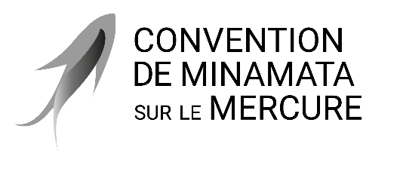 |  | Distr. générale  24 novembre 2025  Français  Original : anglais

Conférence des Parties à la Convention de
Minamata sur le mercure
Sixième réunion
Genève, 3-7 novembre 2025
Décisions adoptées par la Conférence des Parties à la Convention de Minamata sur le mercure à sa sixième réunion
Décision MC-6/9 : Faire progresser les travaux relatifs aux déchets de mercure
La Conférence des Parties,
Rappelant que dans les décisions MC-3/5, MC-4/6 et MC-5/10, la Conférence des Parties à la Convention de Minamata sur le mercure a fixé des seuils pour différentes catégories de déchets de mercure au titre de l’article 11 de la Convention,
Accueillant avec satisfaction la décision BC-17/14 de la Conférence des Parties à la Convention de Bâle sur le contrôle des mouvements transfrontières de déchets dangereux et de leur élimination, selon laquelle le programme de travail du Comité chargé d’administrer le mécanisme visant à faciliter l’exécution et le respect des obligations pour la période biennale 2026-2027 comprend l’examen des informations fournies dans les rapports nationaux sur le trafic de déchets de mercure, en réponse à l’invitation formulée au paragraphe 12 de la décision MC-5/10 de la Conférence des Parties à la Convention de Minamata sur le mercure,
Saluant la décision BC-17/7 de la Conférence des Parties à la Convention de Bâle, dans laquelle la Conférence a décidé de mettre à jour les directives techniques sur la gestion écologiquement rationnelle des déchets constitués de mercure ou de composés du mercure, en contenant ou contaminés par ces substances, afin de tenir compte des ajustements découlant de l’adoption d’un seuil applicable aux déchets de mercure relevant de l’alinéa c) du paragraphe 2 de l’article 11 de la Convention de Minamata sur le mercure, conformément à la décision MC-5/10,
Sachant que la gestion écologiquement rationnelle des déchets de mercure reste particulièrement difficile pour les pays en développement, et tenant compte de l’article 14,
- Invite les Parties et les parties prenantes concernées à soumettre au secrétariat, selon qu’il convient, toute proposition de mise à jour des listes figurant dans les tableaux 1, 2 et 3 de l’annexe à la décision MC-3/5, six mois au plus tard avant sa septième réunion, afin que le secrétariat puisse les compiler, sous réserve de la disponibilité des ressources, pour qu’elle les examine à sa septième réunion ;
- Prie les Parties et le secrétariat de prendre les mesures convenues dans la décision MC-5/10 dès que possible ou selon les besoins pour faciliter la mise en œuvre de l’article 11 ;
- Prie le secrétariat de compiler et de résumer les communications des Parties et des acteurs concernés relatives à toute donnée scientifique ou information sur la réglementation concernant l’efficacité du seuil fixé pour les déchets relevant de l’alinéa c) du paragraphe 2 de l’article 11, ainsi que les communications relatives aux difficultés et aux expériences liées à son utilisation, pour qu’elle les examine à sa septième réunion ;
- Prie également le secrétariat de compiler et de résumer les informations communiquées par les Parties sur la mise en œuvre de l’approche différente visée au paragraphe 2 de la décision MC-5/10, pour qu’elle les examine à sa septième réunion.

